Міністерство освіти і науки України
Полтавська державна аграрна академія
Департамент агропромислового розвитку
Полтавської обласної державної адміністрації
Східноєвропейський центр фундаментальних досліджень (Чеська Республіка)
ГО «Науково-дослідний інститут
соціально-економічного розвитку»
Національний університет біоресурсів і природокористування України
Сумський національний аграрний університет
Дніпропетровський державний аграрно-економічний університет
Заклад вищої освіти «Білоруський державний економічний університет» (Республіка Білорусь)
Кооперативно-торговий університет Молдови
Євразійський національний університет ім. Л.Н. Гумільова (Республіка Казахстан)
International Security Management Association
(Латвійська Республіка)
Азербайджанський державний економічний університет
(Азербайджанська Республіка)



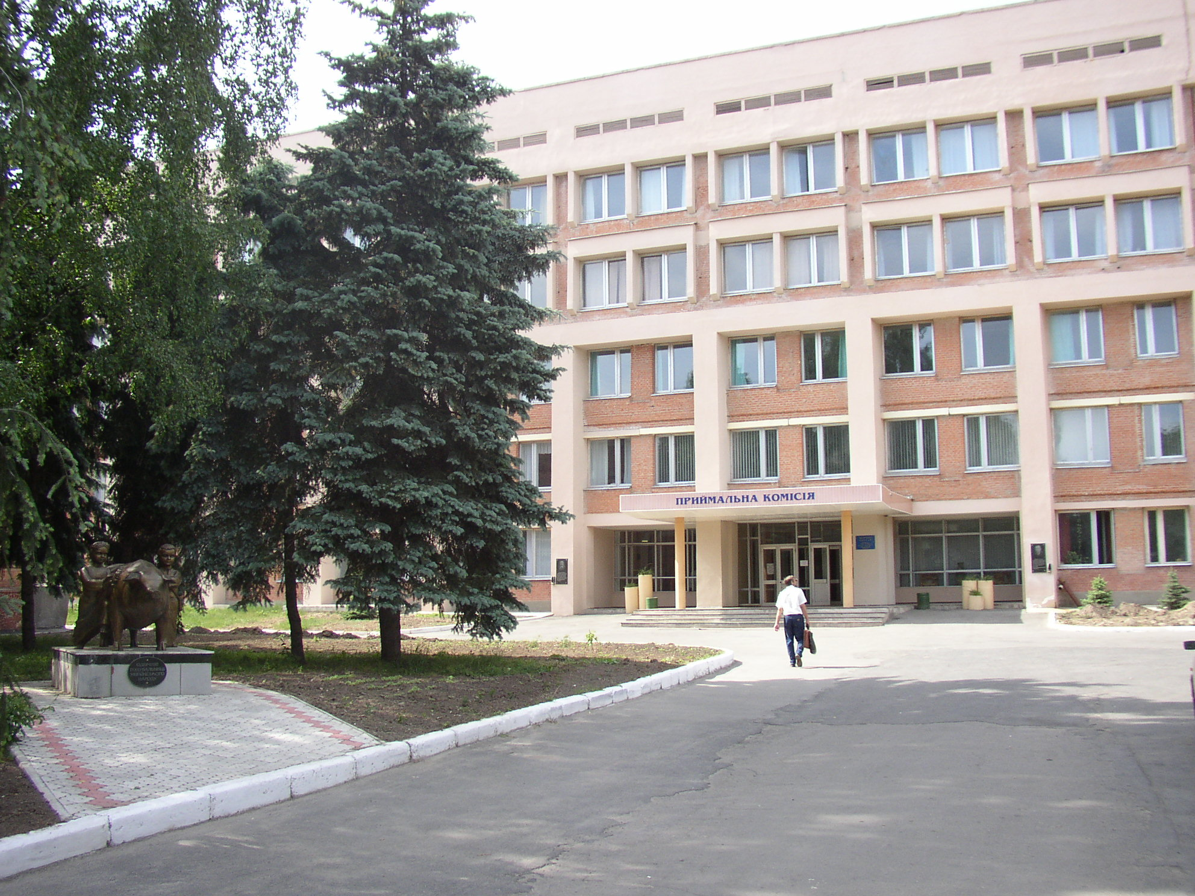

ЗАПРОШЕННЯ
ІІ Міжнародна науково-практична конференція «Менеджмент ХХІ століття: глобалізаційні виклики»
м. Полтава
19 квітня 2018 року
Мета конференції - визначення особливостей процесу управління організаціями в умовах ринку; розробка практичних рекомендацій щодо підвищення ефективності діяльності суб’єктів господарювання.
Робоча мова конференції: українська, російська, англійська.
НАПРЯМИ РОБОТИ КОНФЕРЕНЦІЇ
- Управління організацією як соціально-економічною системою.
- Інноваційний, інвестиційний та інформаційний менеджмент в системі сучасного підприємства.
- Кадровий менеджмент в сучасній організації.
- Галузеві та регіональні аспекти сучасного менеджменту. Публічне управління.
- Аграрний менеджмент. Менеджмент туристичного бізнесу. Міжнародний менеджмент та менеджмент зовнішньоекономічної діяльності.
- Управління ризикозахищеністю, безпекою та конкурентоспроможністю підприємства. Маркетинговий менеджмент.
- Сучасні підходи до управління вищою освітою.
Для участі в конференції до 7 квітня 2018 року необхідно надіслати на електронну адресу
– заявку на участь у конференції;
– тези доповідей до 3 сторінок;
– копію платіжного доручення про сплату організаційного внеску.

Матеріали надсилати на e-mail: conferpdaa2018@ukr.net

Координатори конференції від Полтавської державної аграрної академії:
(050) 1360322 – Потапюк Ірина Петрівна;
(066) 1722311 – Дячков Дмитро Володимирович;

Запрошуємо Вас до співпраці!
З повагою, оргкомітет!

ОРГАНІЗАЦІЙНИЙ ВНЕСОК
300 грн – очна участь;
150 грн – заочна участь;
100 грн – для студентів ПДАА.
Організаційний внесок включає покриття витрат на публікацію програми, тез доповідей та організаційні витрати на проведення конференції. На вказану учасникам адресу надсилається 1 збірник тез доповідей. Додатковий збірник оплачується окремо (100 грн).
Кошти (організаційний внесок та вартість публікації матеріалів) надсилати на карту Приват Банку 5168 7573 5975 7285 (Дячков Дмитро Володимирович), вказати призначення платежу «плата за участь у конференції», своє прізвище).

З питань оплати звертатись до Мамедової Зулфії
моб. тел. (066) 830 02 60

Вимоги до оформлення тез
- Учасник має право представити доповідь, яка раніше не публікувалася. Максимальна кількість авторів однієї доповіді – дві особи. Якщо науковий керівник здобувача не є співавтором тез, то вказувати його у тексті не потрібно.
2. Обсяг – до 3 сторінок (не нумеруються).
3. Формат – А5, гарнітура – MS Word. (*.doc, *.rtf).
Текст повинен бути надрукований з одного боку аркуша А-5, через один інтервал, шрифт – Times New Roman, кегль – 11, поля – 2,0 см. з усіх боків. Абзац – 0,75 см. Рисунки повинні бути згруповані в один графічний об’єкт; формули виконуються в редакторі Microsoft Equation. Вказуються ініціали й прізвище авторів (через кому, якщо декілька), регалії, наступний рядок – назва організації, звідки автори, через один рядок назва тез (напівжирним, великими літерами по центру), через рядок тези доповіді.
5. Рисунки і таблиці повинні не перевищувати за шириною 10 см, за висотою – 16 см.
6. Список використаних джерел оформляється згідно оновлених вимог ВАК (див. приклад).
7. Рисунки та формули обов’язково мають бути вставленими в текст в якості об’єктів. Зображення має бути чорно-білим. Необхідно використовувати доступні для чорно-білого зображення засоби візуального розрізнення фігур та ліній, що несуть різне значеннєве навантаження.
8. Обов'язково вказується джерело запозиченого матеріалу.
9. Рішення про опублікування приймає редколегія. До тез можуть бути внесені редакційні правки, які не стосуються їх змісту, без погодження з автором (авторами).
10. Оргкомітет конференції, враховуючи вимоги Закону України «Про вищу освіту» № 1556-VII від 01.07.2014, відхилятиме роботи при виявленні в них запозичень, оформлених неналежним чином.

Зразок оформлення тез доповідей

М. В. Петренко, к.е.н., доцент,
Ю. Ю. Юрченко, студент,
Полтавська державна аграрна академія, м. Полтава

ФОРМУВАННЯ СЛУЖБИ КОНТРОЛІНГУ НА підприємствІ

Основний текст

Список використаних джерел:
- Анісімова Л. Транспарентність стрес-тестування кредитного ризику банків / Л. Анісімова // Вісник Київського національного торговельно-економічного університету. – 2015. – № 4. – С. 91-104.
- ………………………
ЗАЯВКА
на участь у ІІ Міжнародній науково-практичній конференції «Менеджмент ХХІ століття: глобалізаційні виклики»
Прізвище, ім’я, по батькові ________________
Науковий ступінь ________________________
Вчене звання ____________________________
Місце роботи (навчання) ___________________
Посада __________________________________
Тема доповіді ____________________________
Науковий напрям _________________________
Поштова адреса __________________________
Телефон____________ E-mail _____________

Збірнику матеріалів конференції присвоюється Міжнародний стандартний номер (ISBN) і індекс ББК, вона розсилається відповідно до списку обов’язкової розсилки.
Ivanov. V.V.,
Ph.D., associate professor, Poltava State Agrarian Academy

DEVELOPMENT POTENTIAL ....

Text.

Literature:
1 ......... ..
2 ......... ..
ЗА РЕЗУЛЬТАТАМИ КОНФЕРЕНЦІЇ ОГОЛОШУЄТЬСЯ НАБІР МАТЕРІАЛІВ ДО ПУБЛІКАЦІЇ КОЛЕКТИВНОЇ МОНОГРАФІЇ У ЗАРУБІЖНОМУ ВИДАВНИЦТВІ

Вимоги до матеріалів монографії
Матеріали обсягом від 8 сторінок (включаючи літературу) повинні містити елементи наукової новизни, мати теоретичну, методичну або практичну цінність.
Обов’язкові посилання на джерела (до 10-15 джерел) в квадратних дужках. Бібліографічний опис оформлюється згідно вимог ГАРВАРДСЬКОГО СТИЛЮ (HARVARD REFERENCING STYLE). Зноски не допускаються!
Для молодих науковців (аспірантів, здобувачів наукового ступеня кандидата наук) обов’язкова рецензія доктора наук.
Монографія виконується відповідно до науково-дослідної теми з державною реєстрацією Полтавської державної аграрної академії «Управління соціально-економічною системою в умовах національних і глобалізаційних викликів», науково-дослідної теми з державною реєстрацією Інституту модернізації змісту освіти Міністерства освіти і науки України: «Макроекономічне планування та управління системою вищої освіти України: філософія і методологія» та науково-дослідної теми європейського навчального закладу.
Монографія видається у зарубіжному видавництві. Монографії присвоюється Міжнародний стандартний номер (ISBN).

Робоча мова: англійська.

Вимоги до оформлення
Оформлення текстової частини, рисунків та таблиць повинно відповідати загальноприйнятим вимогам оформлення наукових публікацій.
Матеріали повинні бути набрані в текстовому редакторі Microsoft Word (1997-2003) з розширенням *.doc, гарнітура – Times New Roman, формат сторінки А5, поля: 2 см – з всіх боків. Шрифт тексту: розмір (кегль) – 12; інтервал – 1,0, абзацний відступ – 0,75 см. Перенос слів в тому числі і автоматичний) не допускається!
Графічний матеріал слід виконувати в доступних для подальшого редагування програмах. Для рисунків і таблиць застосовується гарнітура Times New Roman, 10 кегль, інтервал між рядками – 1, чорно-біла гама.
Математичні формули виконуються у редакторі формул і повинні бути пронумеровані.
Матеріал підрозділу у монографію має бути структурований таким чином:
Матеріали в монографію надсилаються електронною поштою за адресою: monogpdaa@ukr.net
Фінансові умови
Вартість публікації в монографії – від 800 грн. На кожну статтю незалежно від кількості співавторів надсилається один примірник монографії. Про бажання отримати додаткові екземпляри монографії (для співавторів, наукових консультантів, бібліотек тощо) прохання попередити заздалегідь.
Реквізити для оплати участі в монографії надсилаються після прийняття рішення оргкомітетом про їх включення до колективної монографії.
Оплата участі в монографії – до 01.07.2018 р.
Контрольні дати
Термін надання авторами матеріалів (довідки, матеріали монографії та рецензії для аспірантів та здобувачів) для розгляду редколегією – до 01.07.2018 р.
Звертаємо Вашу увагу: про надходження матеріалів на електронну адресу автора обов’язково відсилається повідомлення з е-mail: monogpdaa@ukr.net
Якщо повідомлення протягом двох діб не отримано – продублюйте відправку або зателефонуйте !!!
Довідка про автора статті:
Прізвище, ім’я, по-батькові
Вчене звання, науковий ступінь
Посада (обов’язкова інформація про кафедру або структурний підрозділ)
Повна назва вищого навчального закладу
Поштова адреса та індекс ( для пересилки монографії):
Контактний телефон для спілкування
E-mail
Номер розділу, до якого передбачається включення матеріалів (№ секції конференції)
Назва статті
Потреба в довідці про участь в колективній монографії так/ні
Матеріали в монографію надсилаються окремими файлами. Назва файлу з результатами дослідження – прізвища всіх авторів (наприклад, Іванов, Петров, Лазько).
Головний редактор монографії:
завідувач кафедри менеджменту ПДАА, професор, д.е.н. – Маркіна І.А.

Редакція залишає право проводити редакційну правку рукопису!

Контактна особа – Дячков Дмитро Володимирович.
Тел. +38 (066) 172 23 11

